Thingsboard：规则引擎详解

一、规则引擎是什么？
官方解释：“规则引擎由推理引擎发展而来，是一种嵌入在应用程序中的组件，实现了将业务决策从应用程序代码中分离出来，并使用预定义的语义模块编写业务决策。接受数据输入，解释业务规则，并根据业务规则做出业务决策。”
Thingsboard解释：Thingsboard平台的核心处理引擎，好比一台车子的发动机，是基于事件构建的工作流，是一个高度可定制的框架，用于复杂事件的处理。
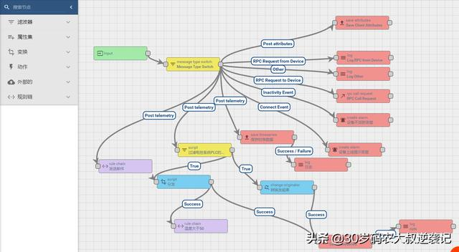

二、Thingsboard 规则引擎能力是什么？
1、在设备数据（实时数据/属性数据）保存到数据库之前，支持对接收的遥测数据或属性数据进行拦截验证和修改；
2、将设备遥测数据（实时数据）或者设备属性从设备复制到相关资产，以便可以汇总遥测；
3、自定义告警规则/函数，进行设备告警触发、更新、清除；
4、根据设备生命周期事件触发操作。如设备上线、设备离线状态，创建告警事件；
5、加载所需的其他处理数据。在客户设备或租户属性中定义的设备的负载温度阈值；
7、发生复杂事件时发送电子邮件，并使用“电子邮件模板”中其他实体的属性；
8、根据定义的条件进行远程设备控制的RPC调用。
9、将设备实时数据、远程控制RPC指令，或者由规则引擎触发的告警或者事件，推送到与外部消息中间件或者第三方系统（如Kafka，MQTT，RabbitMQ, Spark，AWS服务等等）
简单的总结：能够用于接收任何事件，可以是来自设备的，设备生命周期事件、REST API事件、RPC请求等的传入；能够处理单个传入消息并生成一个或多个传出消息，发往不同的规则链路进行消息的路由处理，同时可以过滤，丰富，转换传入消息，执行操作或与外部系统通信。

三、规则引擎的组成有哪几部分？
1.规则消息（Message）
作用：用于接收任何事件，可以是来自设备的，设备生命周期事件、REST API事件、RPC请求等的传入
特点：可以被序列化的有着规定的数据结构，表示系统中的各种消息
消息组成：消息ID(MessageId)，基于时间的通用唯一标识符；消息发起者（Originator of the Message)，Device,Asset或者其他Entity标识符；消息类型（Type Of the Message），遥测或者不活动的事件；消息负载（Payload of the message），带有实际消息有效负载的json报文；元数据（Metadata），键值对的列表以及消息有关的其他数据。
消息类型：类型太多不一一列举。如有需要请私信。文档免费共享。
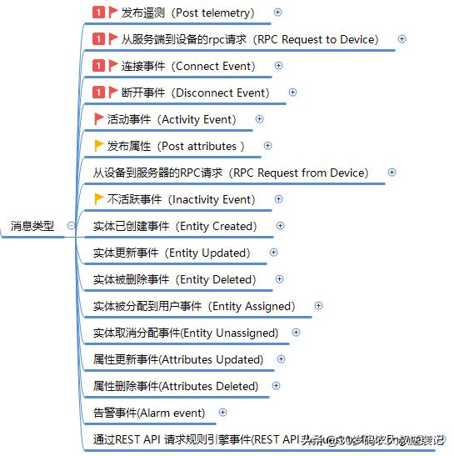
2.规则节点（Rule Node）
是什么？规则节点是规则引擎的基本组件，它一次处理单个传入消息并生成一个或多个传出消息。规则节点是规则引擎的主要逻辑单元。规则节点可以过滤，丰富，转换传入消息，执行操作或与外部系统通信。
作用：规则节点可以过滤，丰富，转换传入消息，执行操作或与外部系统通信。提供节点自定义能力，实现数据的运算。
节点间的关系：规则节点可能与其他规则节点相关。每个关系都有关系类型，这是用于标识关系的逻辑含义的标签。当规则节点生成传出消息时，它总是指定用于将消息路由到下一个节点的关系类型。
规则节点类型：
a、过滤节点（用于消息过滤和路由，过滤成功走真链、错误走假链）。示例1：script（脚本过滤器节点）使用javascript条件进行消息过滤（消息msg，metadata消息元数据，msgType消息类型）；示例2：switch（交换节点）将传入消息路由到一个或多个输出链，节点执行已配置的JavaScript函数。
过滤节点：
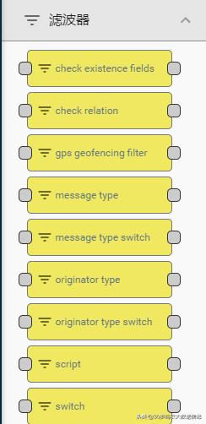
b、属性集节点：用于更新传入消息的元数据。比如1：消息发起方用户属性（customer attributes），将消息发起方属性信息或者遥测数据加入Metadata元数据中。比如2：设备属性（device attributes），将消息发起方的设备属性或者遥测数据加入metadata。
属性集节点：
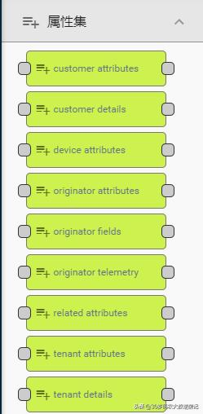
c、变换节点：用户更改创立的消息字段，比如，发起方、类型、有效负载，元数据。比如1：脚本转换节点（script），作用：修改消息内容（msg（消息负载）,msgType（消息类型）,metadata（元数据））,可增加，可改。比如2：转换到电子邮件节点（to email），通过使用从消息元数据派生的值填充电子邮件字段，将消息转换为电子邮件消息。设置“ SEND_EMAIL”输出消息类型，以后可以被“ 发送电子邮件节点”接受。可以将所有电子邮件字段配置为使用元数据中的值。
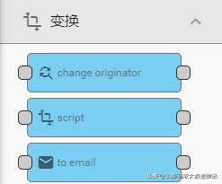
d、动作节点：根据传入的消息执行各种动作。比如1：create alarm（创建告警），通过过滤节点中的过滤脚本判断后，对满足条件的消息进行告警的触发。比如2：log（创建日志），对于系统中的关键系统进行日志输出，比如3：rpc call request（远程RPC调用），监控系统rpc请求，下发控制命令请求。
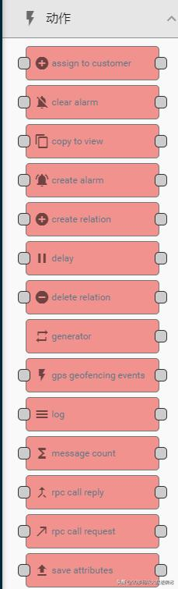
e、外部节点：提供将消息及数据路由到外部中间件，或者其他第三方云平台中。用于与外部系统进行交互。实例1：kafka(kafka消息中间件)，MQTT(外部MQTT代理)，RabbitMQ,支持将系统中的数据发布到kafka/MQTT代理/RabbitMQ中，供第三方消费者订阅数据。实例2：send email （向外部发送邮件）。实例3：aws sns：将消息发布到aws sns（亚马逊简单消息通知服务，是一种发布订阅模式的消息收发服务）。
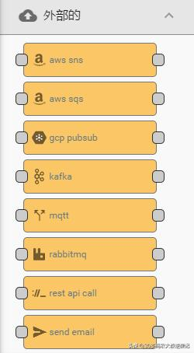

3.规则链（Rule Chain）
是什么？规则链是规则节点及其关系的逻辑组。接收来自节点的出站消息将其发送至下一个节点。
用法：租户管理员可以定义一个“ 根”规则链，还可以定义多个其他规则链。根规则链处理所有传入的消息，并将其转发到其他规则链以进行其他处理。其他规则链也可以将消息转发到不同的规则链。

四、使用特点
组态化拖拽式布局编辑
每个规则节点可以具有取决于规则节点实现的特定配置参数。例如，“过滤器-脚本”规则节点可通过处理传入数据的自定义JS函数进行配置。
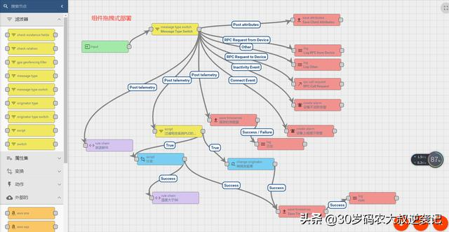
基于调试—事件模式的规则测试
每个规则节点可以设置为调试模式，启用之后，在事件中可以查看到入站-出站消息
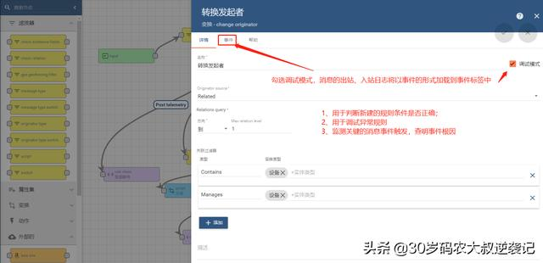
JavaScript函数测试台
一些规则节点具有特定的UI功能，允许用户测试JS函数。单击“ 测试过滤器功能”后，您将看到JS编辑器，可使用该编辑器替换输入参数并验证函数的输出。
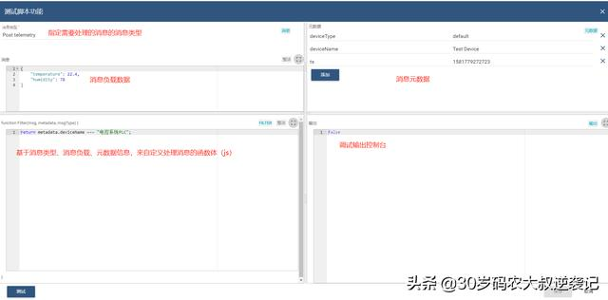
规则节点可自定义：
如果thingsboard现有的规则处理节点，无法处理有些定制化业务场景，比如：对于数据进行分类统计，或者分组统计、或者将数据推送到外部Hadoop生态去存储、或者将指定一段时间的数据，生成文件导出，推送到远程服务器上之类的小场景，可以通过自定义规则节点实现。官方预留扩展开发的接口，很容易构建自己的处理逻辑。

5、总结：
本次对于thingsboard的规则引擎的基本概念、可以使用的能力、规则引擎的组成，以及各个规则节点的用法、规则模型的使用特点做了简单的介绍。相信通过本次的讲解，对于规则引擎的基础、能力、用法有了大概的了解，具体的规则引擎的实战讲解，规划在设备物联接入之后，再进行演示。谢谢大家浏览，望大家持续关注，支持原创，成就更好的自己！
感谢作者：30岁码农大叔逆袭记
 讨论群：121202538

